Київський національний університет імені Тараса Шевченка Факультет комп'ютерних наук та кібернетики

ЛАБОРАТОРНА РОБОТА №2  
з теми  
**"Веб-сайт з продажі елітних машин "RoyalCars"**

Виконала студентка 2 курсу

групи К-26

Дяків Божена Василівна

**Київ – 08.05.2023**

**ЗМІСТ**

ПРО СИСТЕМУ 3

ВИМОГИ ДО КОРИСТУВАЧА 4

ІНТЕРФЕЙС 5

1. Спільні для всіх сторінок елементи. 5

2. Головна сторінка (рисунок 3) 6

3. Виробники (рисунок 4) 7

3.1 Список машин певного розробника (рисунок 5) 9

3.2 Редагування виробників (рисунок 6). 10

3.3 Видалення виробників (рисунок 9). 12

3.4. Додавання нового виробника (рисунок 10) 13

4. Машини (рисунок 13) 15

4.1 Купівля машини (рисунок 14) 17

4.2 Редагування машини (рисунок 19) 20

4.3. Видалення машини (рисунок 25) 23

4.4. Додавання нової машини (рисунок 26) 24

5. Покупці (рисунок 32) 27

6. Покупки (рисунок 34) 28

7. Запити (рисунок 35) 29

Прості запити: 30

Множинні запити: 31

7.1. Результати виконання запитів 32

8. Довідка 34

ТАБЛИЦІ 35

ЗАПИТИ 37

ПРОСТІ: 37

МНОЖИННІ: 40

# ПРО СИСТЕМУ

**Назва: RoyalCars**

**Автор:** Дяків Божена Василівна

**Призначення:** зберігання, перегляд та зміна інформації про елітні машини та їх виробників з різних країн. Можливість купівлі цих машин.

**Специфікація комп'ютера:** процесор Intel

**Операційна система:** Microsoft Windows 7 або вище.

**Базова СУБД:** Microsoft SQL Server Management Studio.

# ВИМОГИ ДО КОРИСТУВАЧА

1. **Операційна система:** Windows
2. Розуміння мови інтерфейсу - **Української**

# 

# ІНТЕРФЕЙС

## Спільні для всіх сторінок елементи.

Верхній колонтитул містить 7 посилань (рисунок 1)



*рисунок 1. Верхній колонтитул*

*Головна* - при натиску відкриває головну сторінку.

*Виробники* - при натиску відкриває сторінку зі списком всіх виробників.

*Покупки* - при натиску відкриває сторінку зі списком всіх здійснених покупок.

*Машини -* при натиску відкриває список всіх машин.

*Покупці* - при натиску відкриває сторінку зі списком всіх покупців, які здійснили хоча б покупку машини.

*Довідка* - при натиску відкриває сторінку, на якій можна завантажити керівництво користувача.

*Запити -* при натиску відкриває сторінку з набором запитів до бази даних.

Нижній колонтитул містить теперішній рік та автора сайту (рисунок 2)

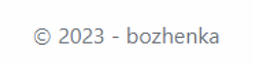*рисунок 2. Нижній колонтитул*

Ці колонтитули відображаються на всіх сторінках сайту.

## **Головна сторінка** *(рисунок 3)*

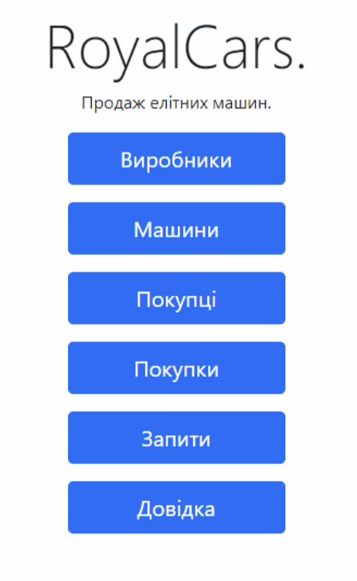

*рисунок 3. Головна сторінка*

На головній сторінці є 6 кнопок, при натисканні яких, можна перейти до всіх інших сторінок сайту.

*Виробники* - при натиску відкриває сторінку зі списком всіх виробників.

*Покупки* - при натиску відкриває сторінку зі списком всіх здійснених покупок.

*Машини -* при натиску відкриває список всіх машин.

*Покупці* - при натиску відкриває сторінку зі списком всіх покупців, які здійснили хоча б покупку машини.

*Довідка* - при натиску відкриває сторінку, на якій можна завантажити керівництво користувача.

*Запити -* при натиску відкриває сторінку з набором запитів до бази даних.

# Виробники *(рисунок 4)*

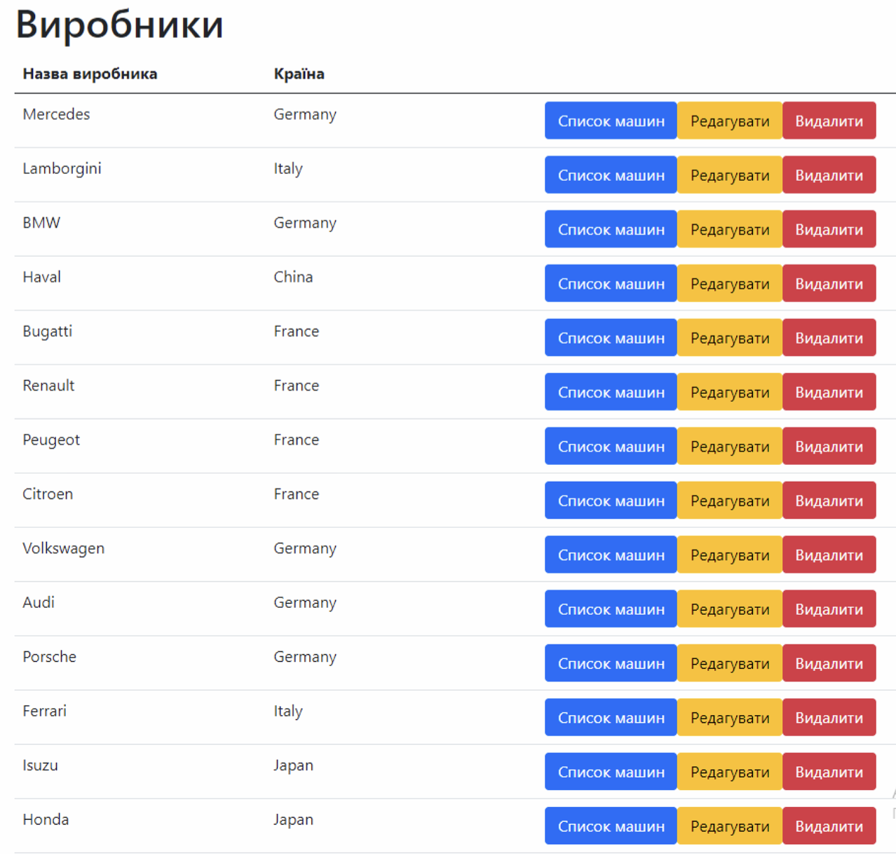

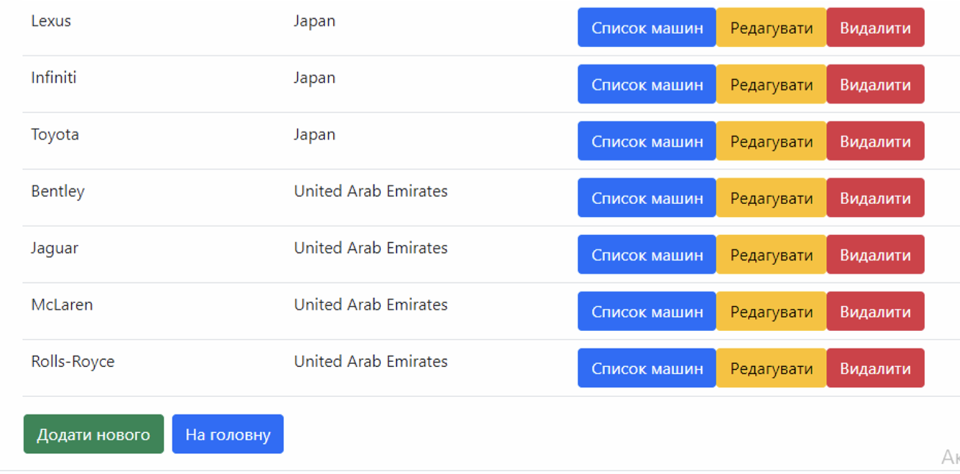

*рисунок 4. Сторінка Виробники*

На цій сторінці можна побачити всіх наявних у базі даних виробників машин, а саме: їхні назви та країни виробництва.

Біля кожного виробника можна побачити такі кнопки:

*Список машин(3.1) -* відкриває сторінку “Машини”, але з машинами лише даного вибраного виробника.

*Редагувати(3.2) -* відкриває сторінку редагування даних про розробника (з певними обмеженнями).

*Видалити(3.3) -* відкриває сторінку з підтвердженням видалення виробника з бази даних.

Внизу сторінки є ще 2 кнопки:

*Додати нового(3.4) -* відкриває сторінку для введення інформації про нового виробника.

*На головну -* відкриває головну сторінку.

## **3.1 Список машин певного розробника** *(рисунок 5)*

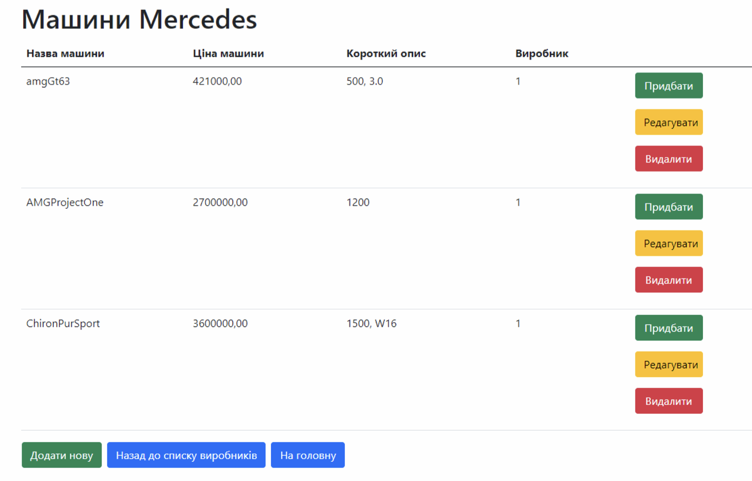

*рисунок 5. Машини певного виробника.*

Після натискання кнопки “Список машин” певного виробника відкриється ось ця сторінка(рисунок 5). Тут є інформація про всі машини вибраного виробника, а саме: Назва машини, ціна машини, короткий опис. Детальніше про цю сторінку можна буде прочитати в розділі Машини (4).

Внизу сторінки є такі кнопки:

*Додати нову* - відкриває сторінку для створення нової машини певному виробнику.

*Назад до списку виробників* - відкриває сторінку “Виробники”

*На головну* - відкриває Головну сторінку

## **3.2 Редагування виробників** *(рисунок 6)*.

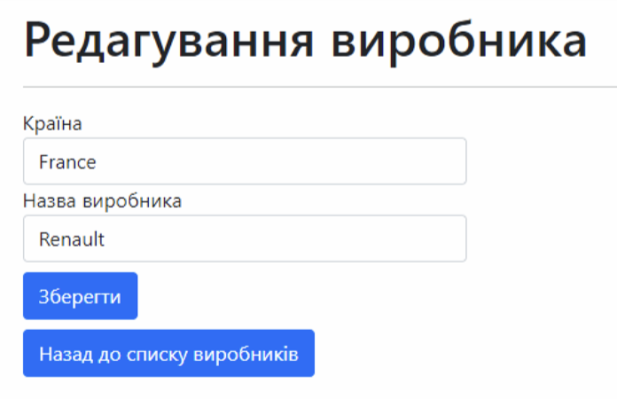

*рисунок 6. Редагування виробника.*

На цій сторінці можна змінити дані виробника: країну та назву виробника. Наприклад, розглянемо редагування виробника Renault країна France.

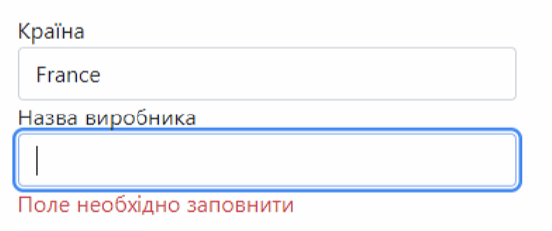

*рисунок 7. Редагування виробника 1.*

*Назва виробника* - обов'язкове поле, максимальна довжина 50. При

спробі введення порожнього поля вилазить помилка *(рисунок 7)*

*Країна -* випадний список, де збережені всі країни світу.

Якщо пробувати змінити виробника на того, що вже існує (та сама країна та назва), то вилазить помилка: *(рисунок 8).*

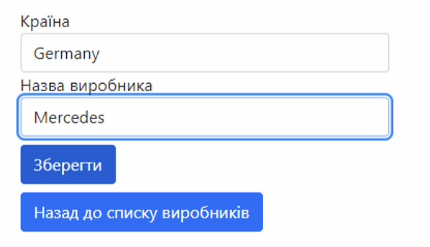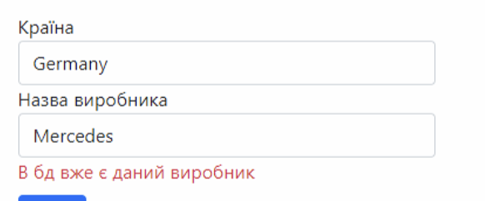

*рисунок 8. Помилка при редагуванні.*

При натисканні "**Зберегти**" дані форми відправляються на сервер. Якщо помилки відсутні, зміни застосовуються і користувач повертається до списку розробників, відображаються змінені дані.Інакше: вилазить помилка.

При натисканні “**Назад до списку виробників**” - відкривається сторінка зі списком всіх виробників без змін.

## **3.3 Видалення виробників** *(рисунок 9)*.

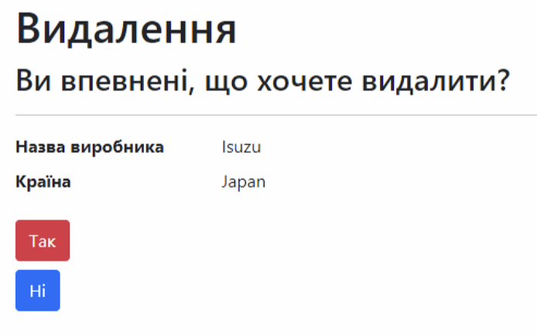

*Рисунок 9. Видалення виробників.*

При натисканні "**Так**" усі відомості про даного розробника, а також усі залежні дані, такі як його машини та їхні покупки, видаляються з бази даних сайту.

При натисканні “**Ні**” нічого не видаляється та користувач повертається на сторінку з усіма виробниками.

## **3.4. Додавання нового виробника** *(рисунок 10)*

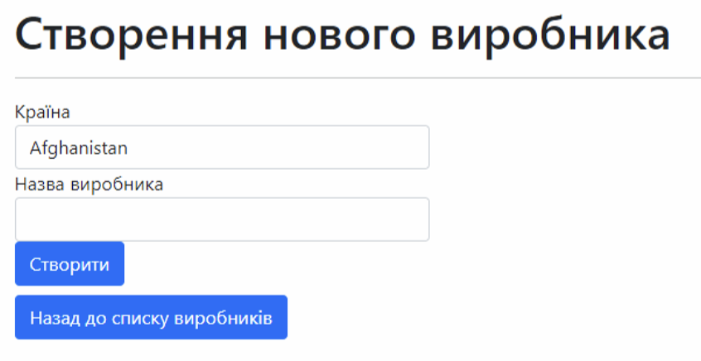

*рисунок 10. Створення нового виробника.*

На цій сторінці можна додати інформацію про нового виробника – назву та країну – до бази даних сайту.

**Поля введення:**

**Назва** – обов'язкове поле, максимальна довжина введення – 50 символів. При спробі надіслати порожнє значення відображається помилка: *(рисунок 11)*

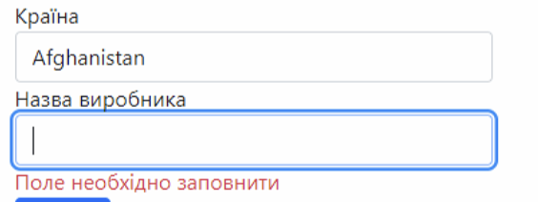

*рисунок 11. Помилка при створенні виробника*

**Країна** – випадний список, елементами якого є назви всіх країн світу.

Якщо ввести ім'я та країну виробника такі, як у вже наявного в базі даних іншого виробника, відображається помилка: *(рисунок 12)*



*рисунок 12. Помилка 2 при створенні виробника*

**Кнопки:**

**Додати** – при натисканні дані форми відправляються на сервер. Якщо помилки відсутні, виробник додається до бази і користувач повертається до списку виробників. Інакше: вилазить помилка.

**Назад до списку** – при натисканні користувач переходить на сторінку зі списком всіх виробників без створення нового.

# Машини (*рисунок 13)*

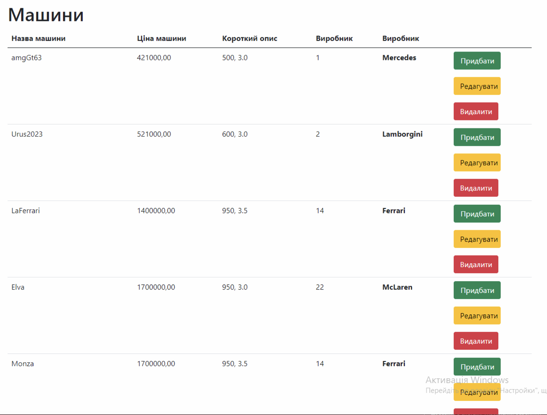

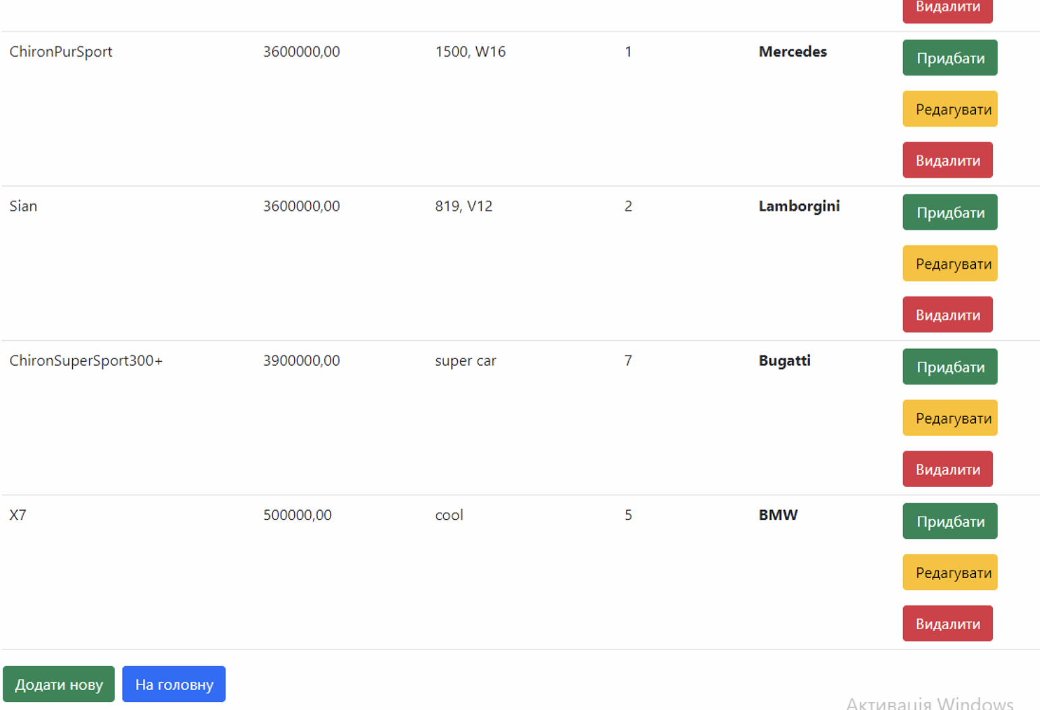

*рисунок 13. Сторінка “Машини”*

Дана сторінка відкривається при натисканні посилання “Машини” у верхньому колонтитулі або при натисканні кнопки на головній сторінці сайту. Тут відображаються всі машини всіх виробників.

Якщо ж натиснути кнопку “Список машин” на сторінці Виробники, то відкриється сторінка Машини, але не всіх виробників, а лише вибраного, як було показано раніше (3.1).

Для кожного продукту в списку надаються наступні кнопки:

**Придбати (4.1)** – відкриває сторінку покупки машини.

**Редагувати (4.2)** – відкриває сторінку редагування відомостей про машину.

**Видалити (4.3)** – відкриває сторінку з підтвердженням видалення машини.

Кнопки внизу сторінки:  
 **Додати нову (4.4)** – відкриває сторінку додавання нової машини.

**На головну** – повертає користувача на головну сторінку.

## **4.1 Купівля машини (***рисунок 14)*

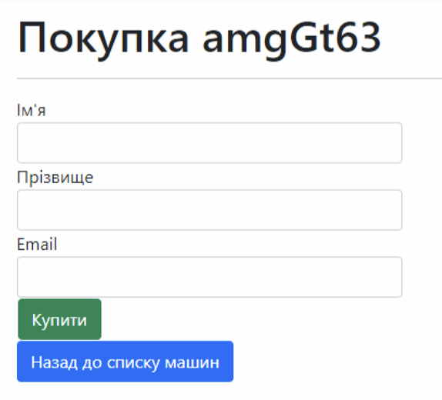

*рисунок 14. Купівля машини.*

На даній сторінці можна придбати обрану машину, вказавши своє ім'я, прізвище та email.

Поля введення:  
 **Ім'я** – обов'язкове поле, максимальна довжина введення – 50 символів.

**Прізвище** – обов'язкове поле, максимальна довжина введення – 50 символів.

**Email** – обов'язкове поле, максимальна довжина введення – 50 символів. Введений рядок перевіряється на відповідність формату електронної адреси. При спробі надіслати значення неправильного формату виводиться повідомлення про помилку:(рисунок 15)

При спробі надіслати порожнє значення з будь-якого із цих полів запит на покупку відхиляється і виводиться помилка: (рисунок 16)

При спробі надіслати значення поля ім'я або прізвище з цифрами або з англійським алфавітом запит на покупку відхиляється і виводиться помилка: (рисунок 16). **Зауваження: Система не розуміє укр. букви і.**

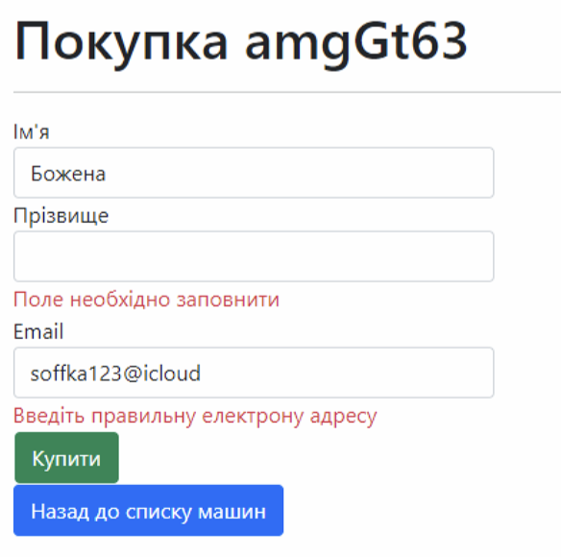

*рисунок 15. Помилка 1.*

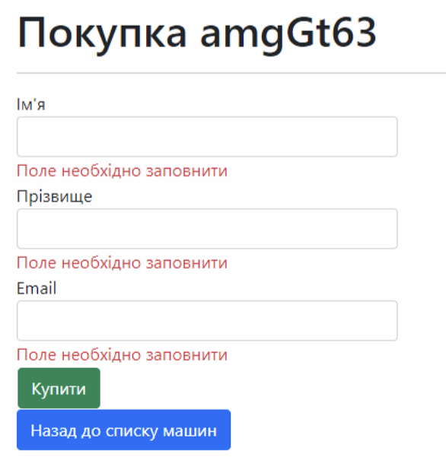

*рисунок 16. Помилка 2.*

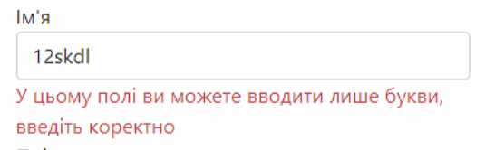

*рисунок 17. Помилка 3.*

При спробі повторної покупки машини з одного і того ж самого email-у запит на покупку відхиляється і виводиться помилка: (рисунок 18)

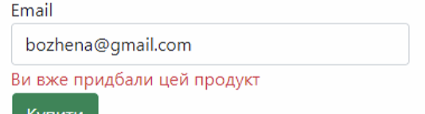

*Рисунок 18. Помилка 4.*

Кнопки:

**Придбати** – при натисканні дані форми відправляються на сервер. Якщо помилки відсутні, до бази даних заноситься запис про покупку, а користувач повертається до сторінки зі списком машин.

**Назад до списку машин** - при натисканні користувач не здійснює покупку та повертається до списку машин.

## **4.2 Редагування машини (***рисунок 19)*

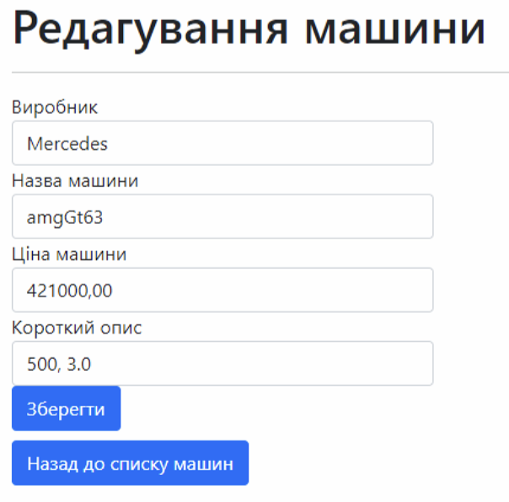

*рисунок 19. Редагування машини.*

На цій сторінці можна змінити відомості про обраний програмний продукт.

Поля введення:

**Виробник** – випадний список, елементами якого є імена всіх розробників із бази даних.

**Назва** – обов'язкове поле, максимальна довжина введення – 50 символів. При спробі надіслати порожнє значення запит на зміну відхиляється і виводиться помилка:(рисунок 20)

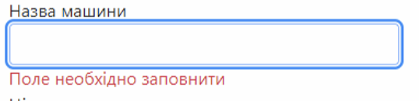

*рисунок 20. Помилка 1.*

**Ціна машини** – обов'язкове поле, мінімальне значення: 10000 (з'являється помилка при неправильному введенні (рисунок 21)) . При спробі надіслати порожнє або негрошове значення запит на зміну відхиляється і виводиться помилка (рисунок 22):

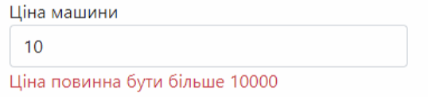

*рисунок 21. Помилка 2.*

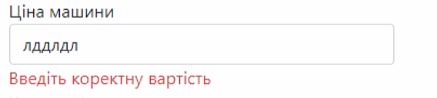

*рисунок 22. Помилка 3.*

**Короткий опис -** обов'язкове поле. При спробі надіслати порожнє значення запит на зміну відхиляється і виводиться помилка:(рисунок 23)

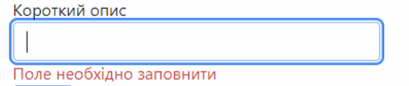

*рисунок 23. Помилка 4.*

При спробі змінити значення виробника та назви машини на такі, що вже є, запит на зміну відхиляється і виводиться помилка: (рисунок 24)

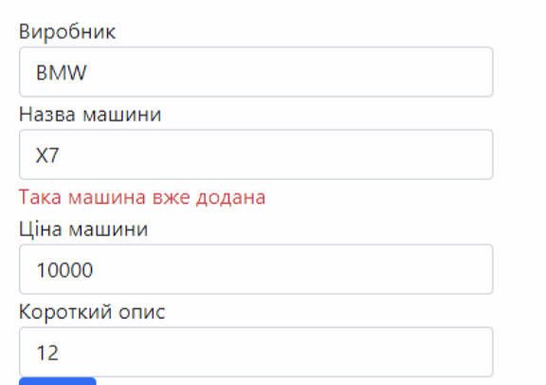

*рисунок 24. Помилка 5.*

При натисканні "**Зберегти**" дані форми відправляються на сервер. Якщо помилки відсутні, зміни застосовуються і користувач повертається до списку машин. Інакше – вилазить помилка.

При натисканні "**Назад до списку машин**" - зміни не відбуваються, користувач повертається на сторінку зі списком всіх машин.

## **4.3. Видалення машини** *(рисунок 25)*

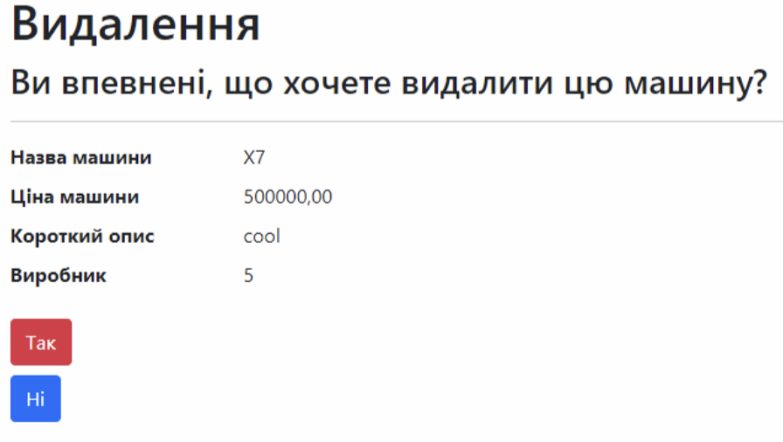

*рисунок 25. Видалення машини.*

При натисканні кнопки відкривається сторінка з уточненнями про видалення

При натисканні "**Так**" усі відомості про дану машину, а також усі залежні дані, такі як записи про покупки цієї машини, видаляються з бази даних сайту.

При натисканні "**Ні**" користувач повертається на сторінку зі списком всіх машин.

## **4.4. Додавання нової машини (***рисунок 26)*

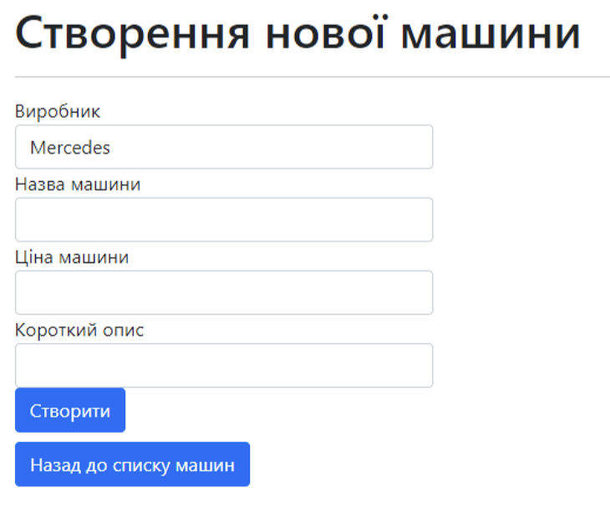

*рисунок 26. Створення нової машини*

На цій сторінці можна додати відомості про нову машину – виробника, назву, ціну, короткий опис– до бази даних сайту.

Поля введення:

**Виробник** – випадний список, елементами якого є імена всіх розробників із бази даних у випадку.

**Назва** – обов'язкове поле, максимальна довжина введення – 50 символів. При спробі надіслати порожнє значення запит на створення відхиляється і виводиться помилка: (рисунок 27)



*рисунок 27. Помилка 1.*

**Ціна машини** – обов'язкове поле, мінімальне значення: 10000 (з'являється помилка при неправильному введенні (рисунок 28)) . При спробі надіслати порожнє або негрошове значення запит на додавання відхиляється і виводиться помилка (рисунок 29):

**

*рисунок 28. Помилка 2.*



*рисунок 29. Помилка 3.*

**Короткий опис -** обов'язкове поле. При спробі надіслати порожнє значення запит на додавання відхиляється і виводиться помилка:(рисунок 30)



*рисунок 30. Помилка 4.*

При спробі змінити значення виробника та назви машини на такі, що вже є, запит на додавання відхиляється і виводиться помилка: (рисунок 31)

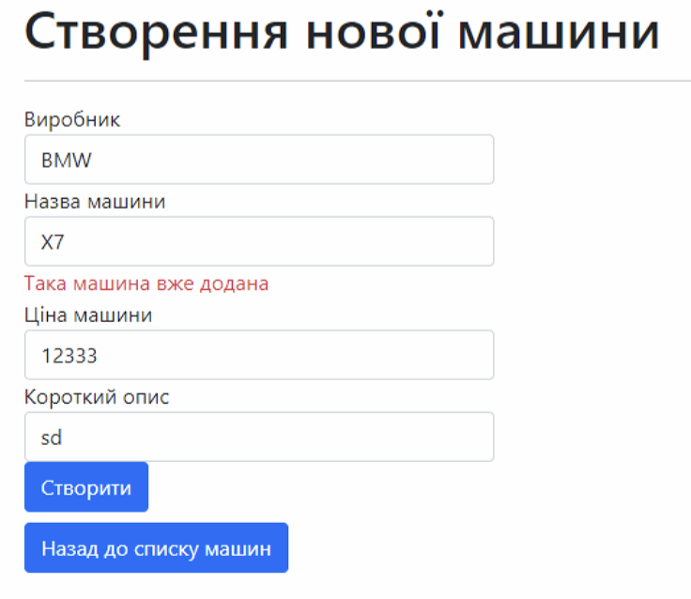

*рисунок 31. Помилка 5*

При натисканні "**Створити**" дані форми відправляються на сервер. Якщо помилки відсутні, створюється нова машина і користувач повертається до списку машин. Інакше – вилазить помилка.

При натисканні "**Назад до списку машин**" - створення не відбувається, користувач повертається на сторінку зі списком всіх машин.

# Покупці (*рисунок 32)*

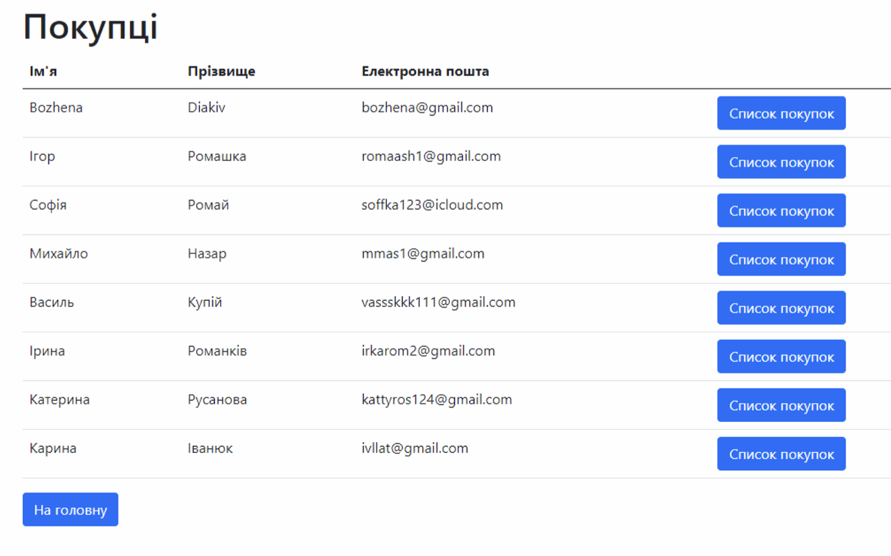

*рисунок 32. Список покупців*

На цій сторінці виводяться імена, прізвища та email всіх людей, що здійснювали покупки на даному сайті.

Для кожного з них доступна кнопка "**Список покупок**", яка відкриває сторінку зі списком покупок певного покупця: (рисунок 33)

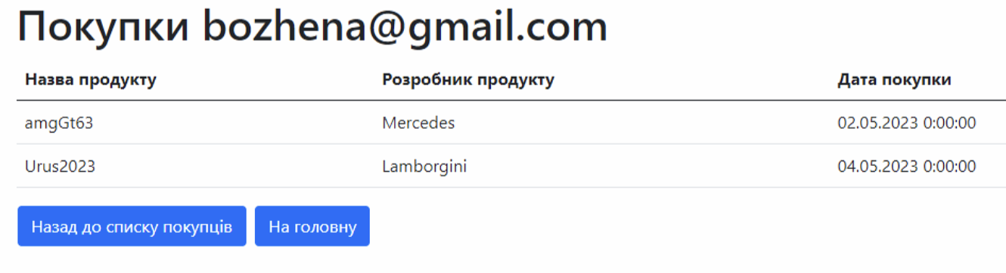

*рисунок 33. Покупки певного покупця*

Кнопка "**На головну**" внизу сторінки "Покупці" повертає користувача на головну сторінку.

Кнопка "**Назад до списку покупців**" повертає користувача до списку покупців.

# Покупки (рисунок 34)

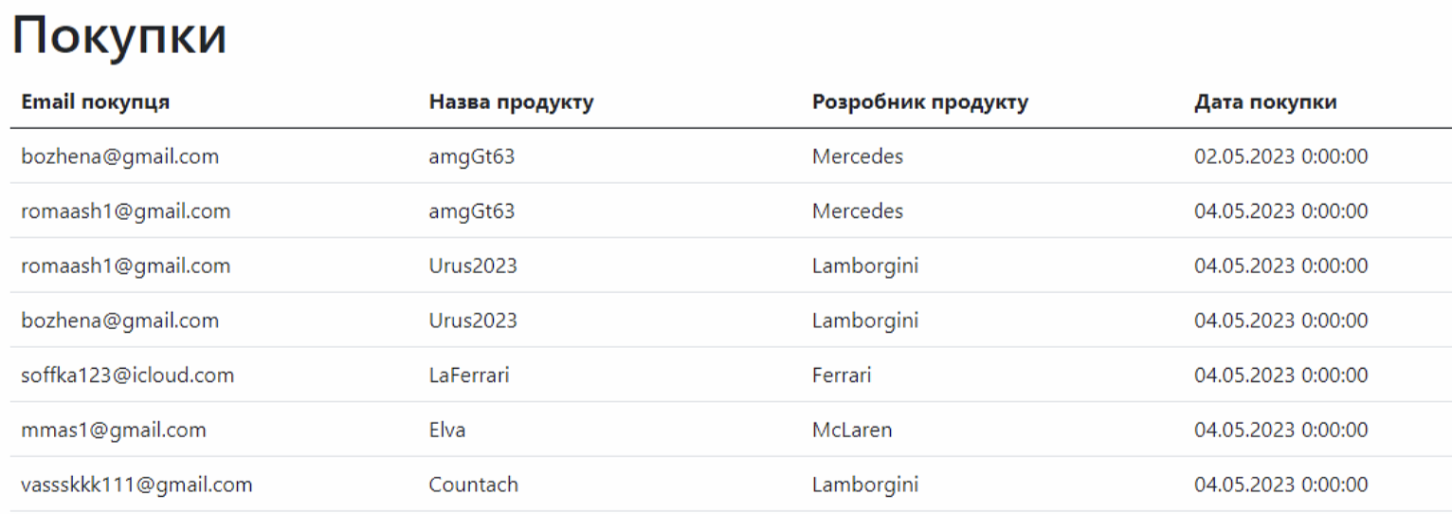

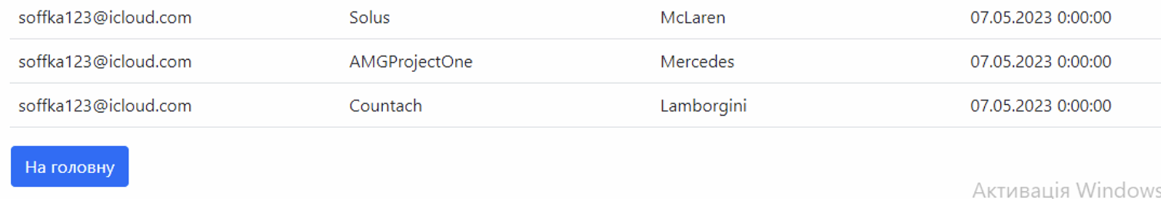

*рисунок 34. Сторінка покупок*

Вище зображено загальний вигляд сторінки "Покупки", тобто всі покупки всіх покупців. Сторінка набуває такого вигляду при відкритті посиланням "Покупки" верхнього колонтитула або кнопкою головного меню.

Якщо ж були вибрані покупки певного покупця зі списку покупців за допомогою відповідної кнопки , то відображатимуться лише покупки даного покупця (розділ 5)

Кнопка

**На головну** – повертає користувача на головну сторінку.

# 7. Запити *(рисунок 35)*

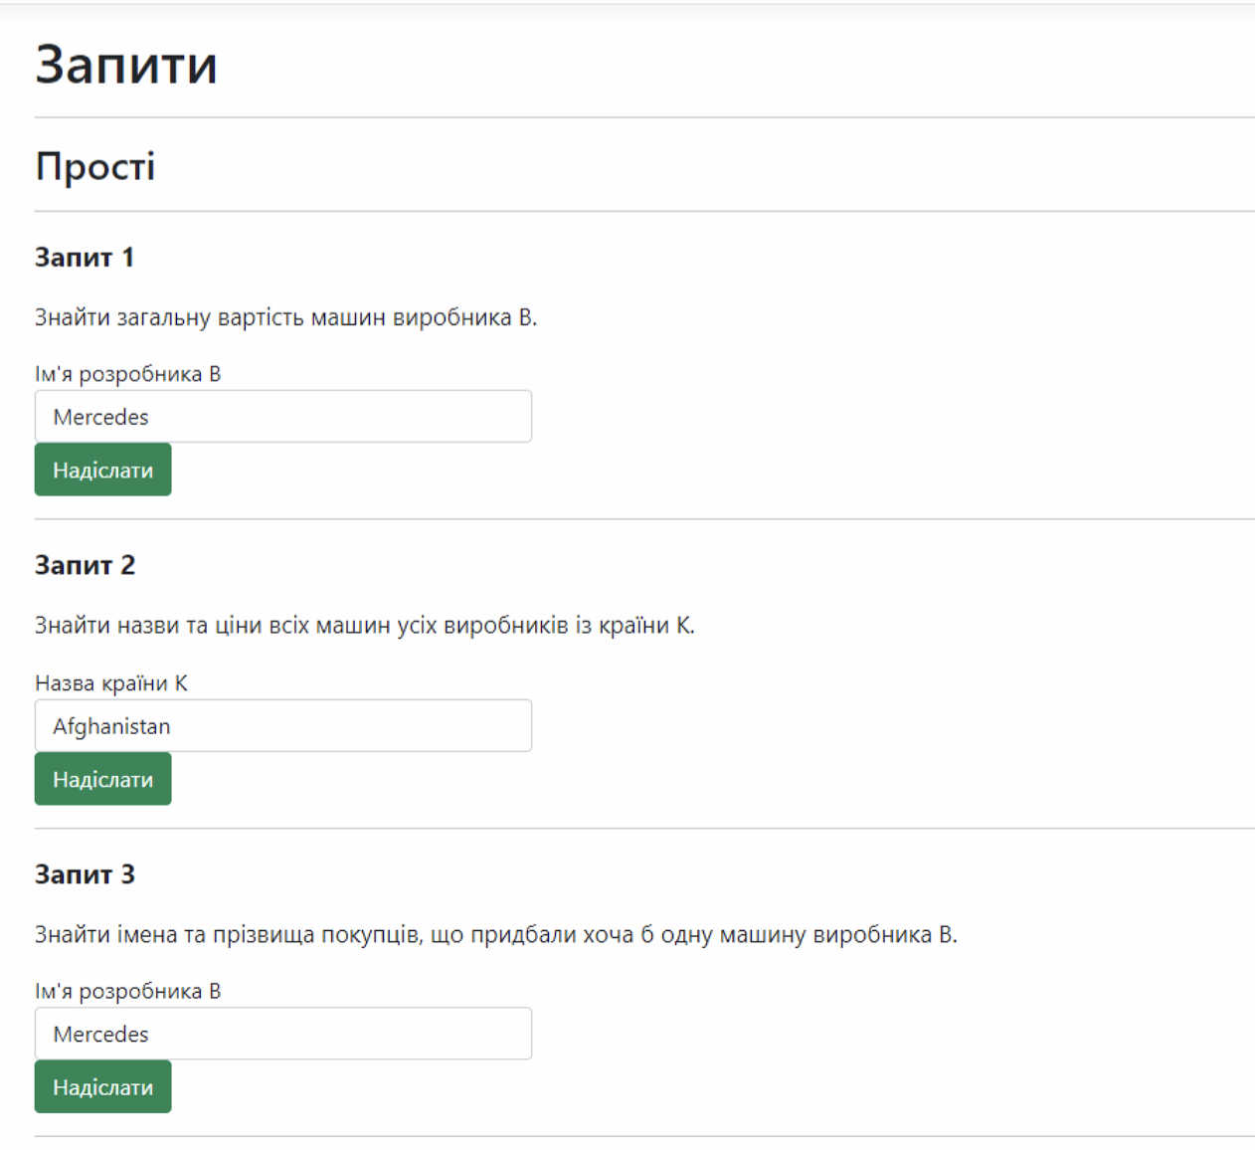

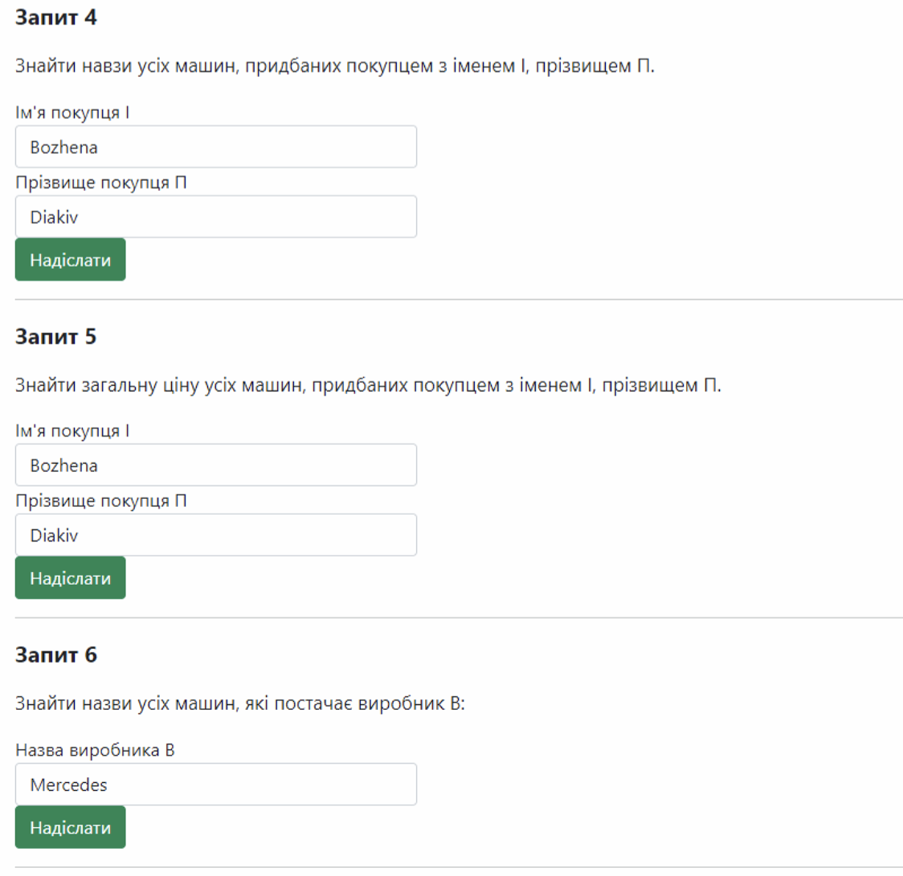

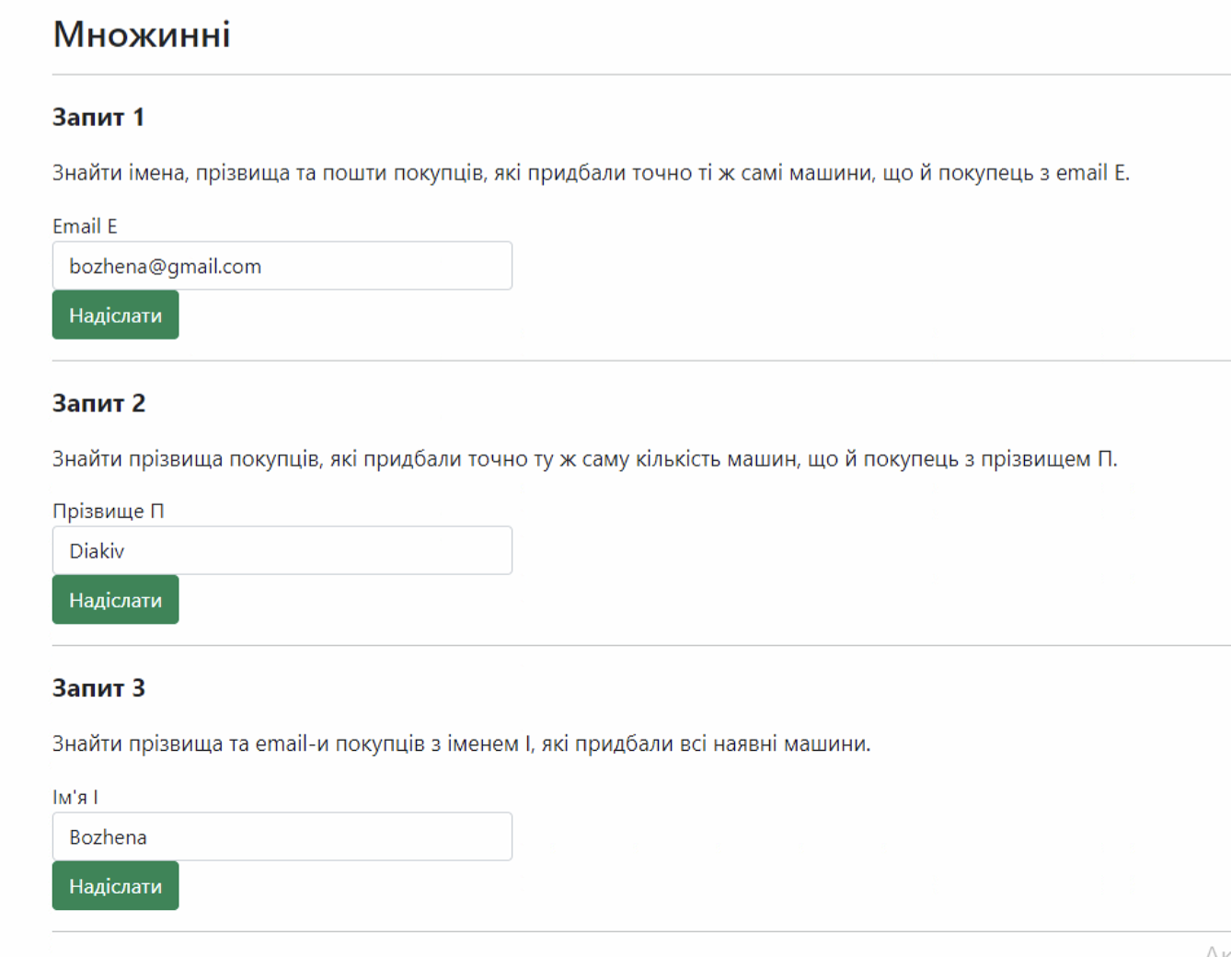

*рисунок 35. Запити*

Вище можна було побачити зображення сторінки виконання параметризованих запитів – простих та на множинне порівняння. Введене користувачем значення підставляється в запит у якості параметра.

Поля введення:

## Прості запити:

**Запит 1. Ім'я виробника В** – випадний список з іменами всіх наявних у базі даних виробників.

**Запит 2. Назва країни К** - випадний список з назвами всіх країн.

**Запит 3. Ім'я виробника В** – випадний список з іменами всіх наявних у базі даних виробників.

**Запит 4. Ім'я покупця І** – випадний список з іменами всіх наявних у базі даних покупців. **Прізвище покупця П** – випадний список із прізвищами всіх наявних у базі даних покупців.

**Запит 5.** **Ім'я покупця І** – випадний список з іменами всіх наявних у базі даних покупців. **Прізвище покупця П** – випадний список із прізвищами всіх наявних у базі даних покупців.

**Запит 6. Ім'я виробника В** – випадний список з іменами всіх наявних у базі даних виробників.

## Множинні запити:

**Запит 1. Email покупця E –** випадний список з email всіх наявних у базі даних покупців.

**Запит 2.** **Прізвище покупця П** – випадний список із прізвищами всіх наявних у базі даних покупців.

**Запит 3.** **Ім'я покупця І** – випадний список з іменами всіх наявних у базі даних покупців.

## **7.1. Результати виконання запитів**

При натисканні кнопки "Надіслати" відбувається надсилання введених даних на сервер. Здійснюється звернення із запитом до бази даних і користувач попадає на сторінку із результатами. Можливі два сценарії: перший – результат непорожній і виводиться на екран у вигляді одного значення (наприклад запит 1) або таблички; другий – результат порожній і про це написано на сторінці.

Наприклад непорожній простий запит:

Запит 1:

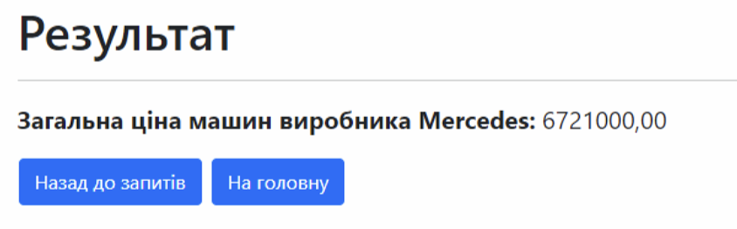

Запит 2:

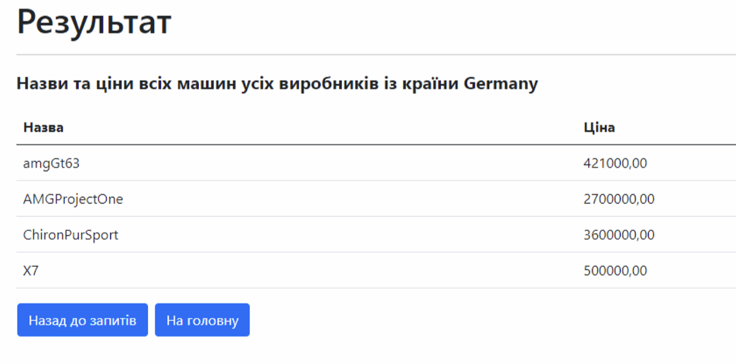

Множинні:

Запит 1:

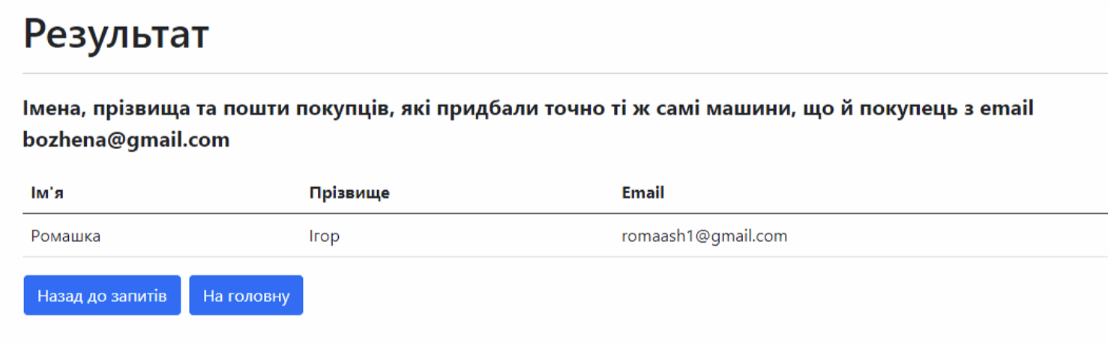

Запит 2:

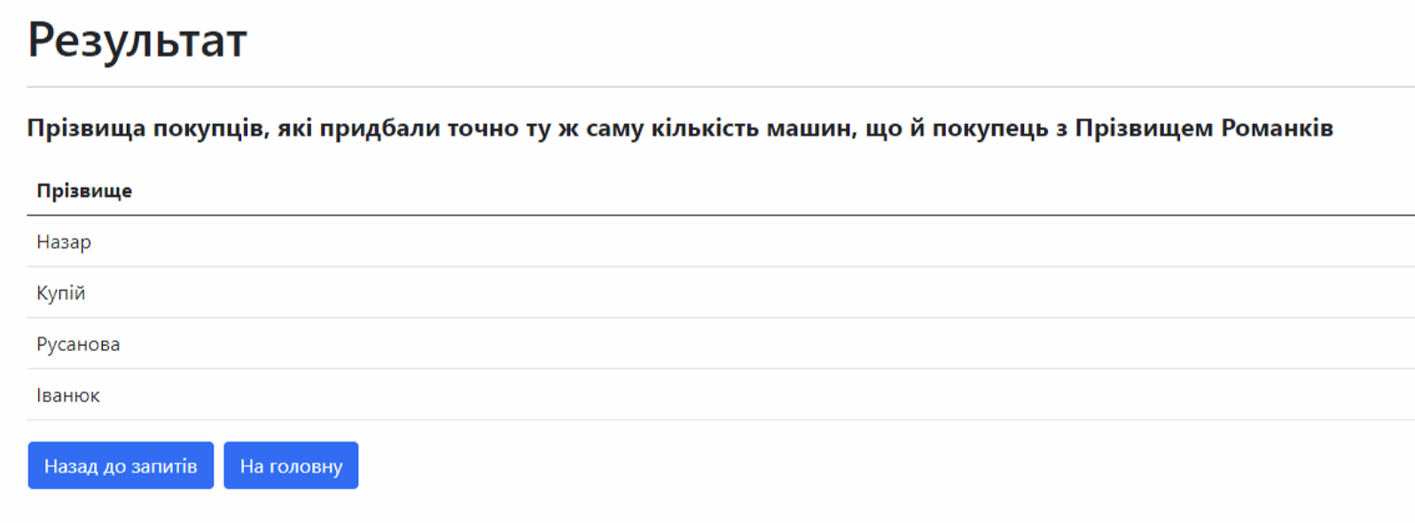

Порожній результат:

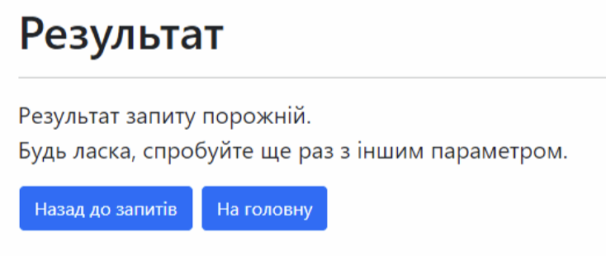

**Кнопки:  
 "Назад до запитів" –** повертає користувача на сторінку із запитами.

**"На головну" –** повертає користувача на головну сторінку**.**

# 8. Довідка

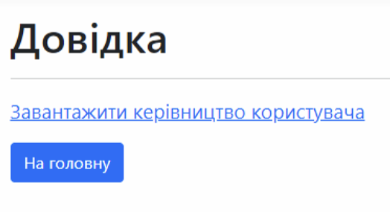

На цій сторінці можна завантажити дане керівництво користувача за відповідним посиланням **"Завантажити керівництво користувача"**.

Кнопка "**На головну**" повертає користувача на головну сторінку.

# ТАБЛИЦІ

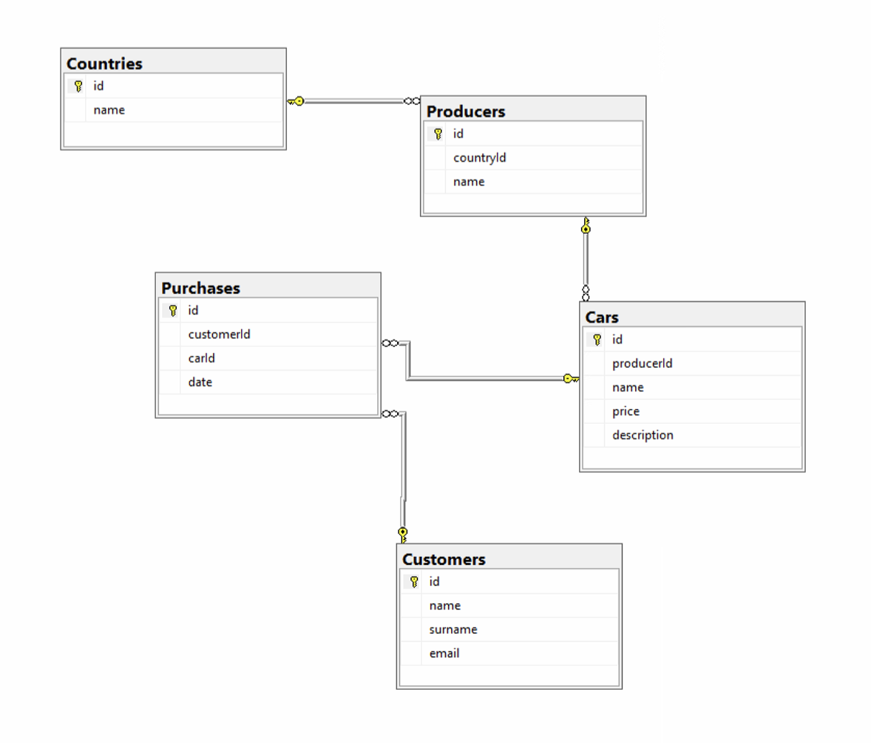

**Countries (Країни)**

Містить список усіх 255 країн світу.  
1. id – ідентифікатор країни, первинний ключ (int).

2. name – назва країни (рядок довжиною до 50 символів(varchar(50)).

**Producers (Розробники)**

Містить відомості про виробників машин. Пов'язана вторинним ключем із таблицею "Країни".

1. id – ідентифікатор розробника, первинний ключ (int).
2. countryId – ідентифікатор країни, вторинний ключ (int).
3. name – назва компанії виробника (varchar(50)).

**Cars (Машини)**

Містить відомості про машини. Пов'язана вторинним ключем із таблицею "Виробникибники".

1. id – ідентифікатор машини, первинний ключ (int).
2. producerId – ідентифікатор виробника, вторинний ключ (int).
3. name – назва машини(до 50 символів(varchar(50)).
4. price – вартість машини (невід'ємне число, мінімум 10000).
5. description – опис машини (до 250 символів (varchar(250)).

**Customers (Покупці)**

Містить дані клієнтів, які придбали машини.  
1. id – ідентифікатор покупця, первинний ключ (int).

2. name – ім'я покупця (рядок довжиною до 30 символів).  
3. surname – прізвище покупця (рядок довжиною до 40 символів).

4. email – email покупця (рядок довжиною до 75 символів).

**Purchases (Покупки)**

Містить дані про придбання клієнтами машин; пов'язана вторинними ключами з таблицями "Машини" та "Покупці" – є зв'язковою таблицею між ними.

1. id – ідентифікатор програмного продукту, первинний ключ (int).
2. customerId – ідентифікатор покупця, вторинний ключ (int).
3. carId – ідентифікатор програмного продукту, вторинний ключ (int).
4. date – дата покупки (DD-MON-YY H:MM:SS AM/PM)

# ЗАПИТИ

## ПРОСТІ:

1. Знайти загальну вартість машин виробника В.

SELECT Sum(Cars.Price)

FROM Cars

WHERE Cars.ProducerId IN

(SELECT Producers.Id

FROM Producers

WHERE Producers.Name = X);

1. Знайти назви та ціни всіх машин усіх виробників із країни К.

SELECT Cars.Name, Cars.Price

FROM Cars

WHERE Cars.ProducerId IN

(SELECT Producers.Id

FROM Producers

WHERE Producers.CountryId IN

(SELECT Countries.Id

FROM Countries

WHERE Countries.Name = X));

1. Знайти імена та прізвища покупців, що придбали хоча б одну машину виробника В.

SELECT Customers.Name, Customers.Surname

FROM Customers

WHERE Customers.Id IN

(SELECT Purchases.CustomerId

FROM Purchases

WHERE Purchases.CarId IN

(SELECT Cars.id

FROM Cars

WHERE Cars.ProducerId IN

(SELECT Producers.Id

FROM Producers

WHERE Producers.Name = X)));

1. Знайти навзи усіх машин, придбаних покупцем з іменем І, прізвищем П.

SELECT Cars.Name

FROM Cars

WHERE Cars.Id IN

(SELECT Purchases.CarId

FROM Purchases

WHERE Purchases.CustomerId IN

(SELECT Customers.Id

FROM Customers

WHERE Customers.Name = X AND Customers.Surname = Y));

1. Знайти загальну ціну усіх машин, придбаних покупцем з іменем І, прізвищем П.

Select Sum(Cars.Price)

From Cars

Where Cars.Id IN

(SELECT Purchases.CarId

FROM Purchases

WHERE Purchases.CustomerId IN

(SELECT Customers.Id

FROM Customers

WHERE Customers.Name = X AND Customers.Surname = Y));

1. Знайти назви усіх машин, які постачає виробник В:

SELECT DISTINCT Cars.Name

FROM Cars

WHERE Cars.ProducerId IN

(SELECT Producers.Id

FROM Producers

WHERE Producers.Name = X);

## МНОЖИННІ:

1. Знайти імена, прізвища та пошти покупців, які придбали точно ті ж самі машини, що й покупець з email E.

SELECT C.Name, C.Surname, C.Email

FROM Customers C

WHERE C.Email != Z

AND NOT EXISTS

((SELECT Purchases.CarId

FROM Purchases

WHERE Purchases.CustomerId IN

(SELECT Customers.Id

FROM Customers

WHERE Customers.Email = Z))

EXCEPT

(SELECT Purchases.CarId

FROM Purchases

WHERE Purchases.CustomerId = C.Id))

AND NOT EXISTS

((SELECT Purchases.CarId

FROM Purchases

WHERE Purchases.CustomerId = C.Id)

EXCEPT

(SELECT Purchases.CarId

FROM Purchases

WHERE Purchases.CustomerId IN

(SELECT Customers.Id

FROM Customers

WHERE Customers.Email = Z)));

1. Знайти прізвища покупців, які придбали точно ту ж саму кількість машин, що й покупець з прізвищем П.

SELECT c.Surname

FROM Customers c

WHERE EXISTS (

SELECT COUNT(*)

FROM Purchases p1

WHERE p1.CustomerId = c.Id AND c.Surname!=Z

GROUP BY p1.CustomerId

HAVING COUNT(*) = (

SELECT COUNT(*)

FROM Purchases p2

WHERE p2.CustomerId = (

SELECT Id

FROM Customers

WHERE Surname = Z

)

GROUP BY p2.CustomerId

)

);

1. Знайти прізвища та email-и покупців з іменем І, які придбали всі наявні машини.

SELECT C.surname, C.email

FROM Customers C

WHERE C.name = Z

AND NOT EXISTS

((SELECT Purchases.CarId

FROM Purchases

WHERE Purchases.CustomerId = C.Id)

EXCEPT

(SELECT Cars.Id

FROM Cars))

AND NOT EXISTS

((SELECT Cars.Id

FROM Cars)

EXCEPT

(SELECT Purchases.CarId

FROM Purchases

WHERE Purchases.CustomerId = C.Id));